TERCER INFORME TRIMESTRAL
CORRESPONDIENTE AL PERIODO
JULIO, AGOSTO Y SEPTIEMBRE DE 2018.

COMITÉ DE INTEGRIDAD, PRÁCTICAS ÉTICAS Y BUEN GOBIERNO DE LA SECRETARÍA DE LA CONTRALORÍA GENERAL.

[Capte la atención de los lectores mediante una cita importante extraída del documento o utilice este espacio para resaltar un punto clave. Para colocar el cuadro de texto en cualquier lugar de la página, solo tiene que arrastrarlo.]

REUNIÓNES DEL COMITÉ DE INTEGRIDAD DE LA SCG.

REUNIÓN DEL COMITÉ DE INTEGRIDAD 05 DE JULIO.
Se llevó a cabo la reunión del Comité de Integridad de fecha 05 de julio del presente, donde se vieron algunas dudas referentes al Código de Ética, de Conducta y Reglas de Integridad, siendo la Lic. Isabel Álvarez Villalobos y el Lic. Armando Martínez Acuña, quienes explicaron y aclararon las dudas que surgieron entre los integrantes.

Se presentó la invitación para recolectar botellas PET, se platicó sobre el tema de Asume y llevar los temas en plataforma.

De mencionada reunión se elaboró la minuta correspondiente a los temas en cuestión.
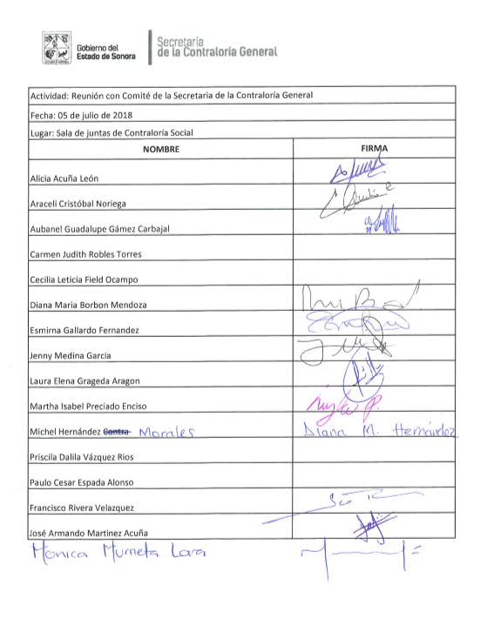

REUNIÓN DEL COMITÉ DE INTEGRIDAD 31 DE AGOSTO.
Se llevó a cabo la reunión del Comité en fecha 31 de agosto del 2018.
Donde la Lic. Cecilia Field, integrante del comité toma la palabra para proponer un grupo de colaboradores por cada área o bien invitar al personal que guste colaborar en el comité de integridad, también se abordó el tema del personal que falto de firmar la carta compromiso y se recordó que se siguen recolectando tapitas para cuidar la ecología y apoyar a Fundación Un Día Especial Fonsi, también se recordó que al área de Licitaciones y Contratos será quien promueva el día por la integridad correspondiente al 9 de septiembre del presente año, se realizó el cuestionario que se subirá al micro sitio para evaluar el código.
En la sesión se tomaron los siguientes acuerdos:
1.- El personal que falto de firmar la carta compromiso deberá hacerlo en el mes de septiembre del presente.
2.- Se habilitara micro sitio donde se subirán varias actividades correspondientes al comité de integridad, entre ellas, la evaluación al Código de Ética, de Conducta y Reglas de Integridad.
3.- El día lunes 03 de septiembre del presente, firmaran la carta compromiso los Órganos Internos de Control.

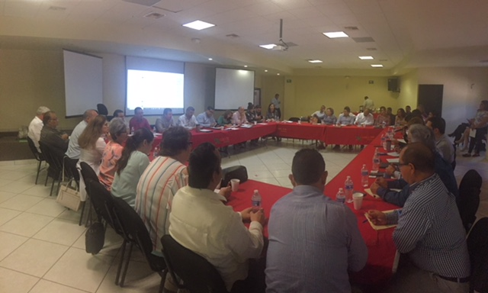
Firma de Carta Compromiso de OIC.

CAPACITACIONES.

1.- El Comité de Integridad de la Secretaría de la Contraloría General del Estado de Sonora asistió a las capacitaciones en Materia de:

- Recepción Y Atención De Denuncias En Los Comités De Integridad, Practicas Éticas Y Buen Gobierno De La Administración Pública Estatal.
- “Identificar Y Prevenir La Actuación Bajo Conflicto De Interés En El Ejercicio De La Función Pública Estatal.

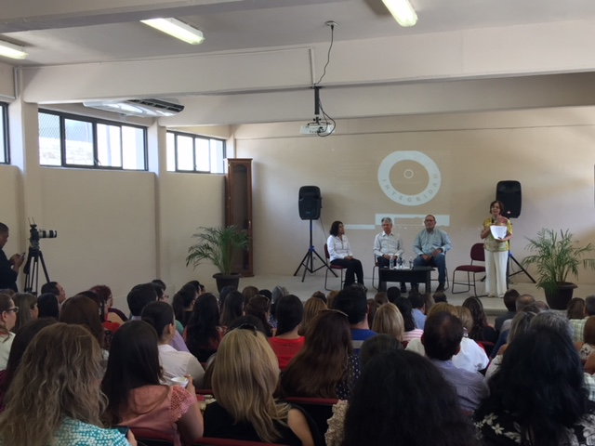

PRACTICAS ÉTICAS ENFOCADAS AL MEDIO AMBIENTE.

1.- RECICLAJE DE PAPEL.
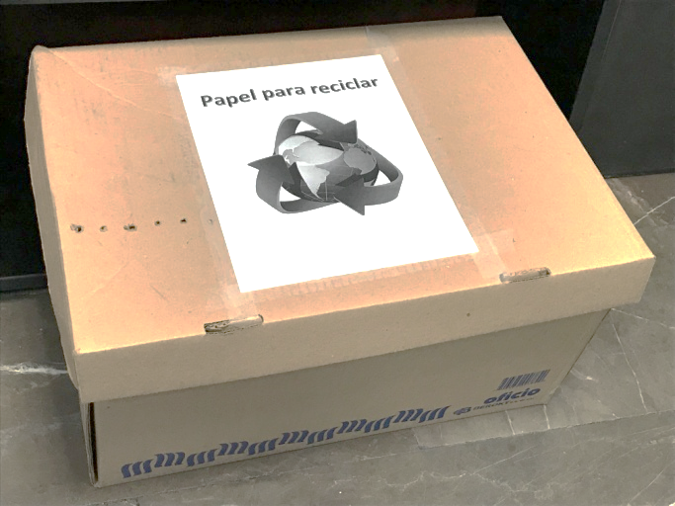
Se da seguimiento a la actividad de reciclaje de hojas de papel, instalando cajas en todas las áreas las cuales se encuentran a disposición de todo el personal ya sea para depositar hojas o para reutilizar las existentes.

2.- RECOLECCIÓN DE TAPITAS DE PLÁSTICO

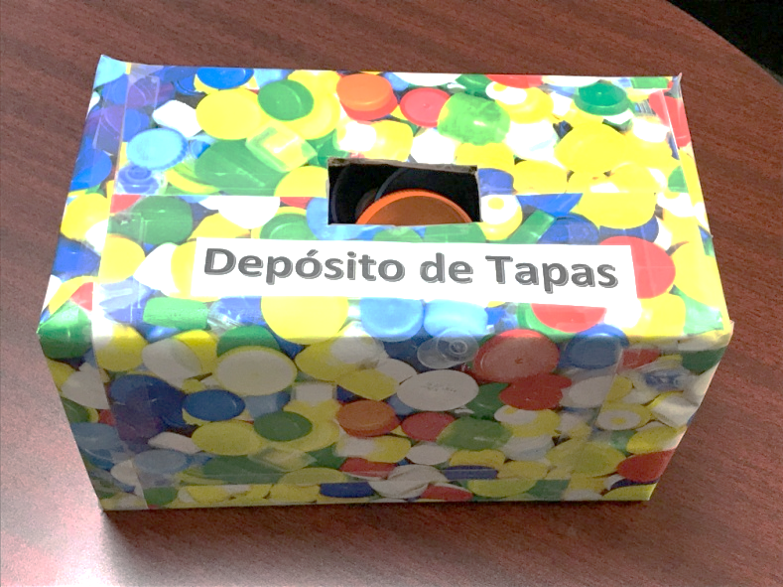
En todas las áreas se instalaron cajas para la recolección de tapas de plástico.

Practicas éticas enfocadas a la comunidad.

Se enviaron las tapas de plástico recolectadas para apoyar el sustento de la Fundación “Un Día Especial Fonsi” A.C., albergue para niños con cáncer.
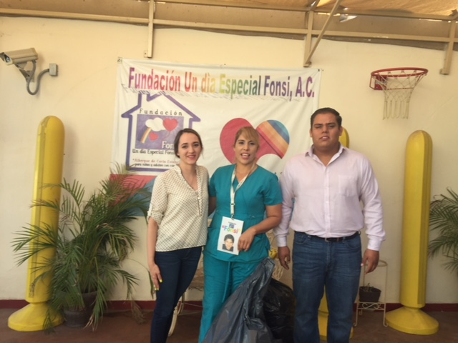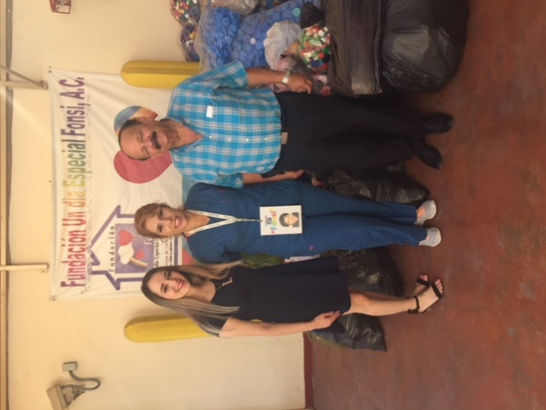

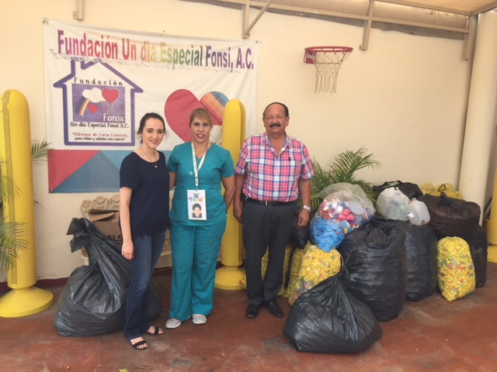

Practicas éticas enfocadas a vivencia de valores.
Se adornaron las oficinas y se llevó a cabo un convivio conmemorativo al mes patrio.
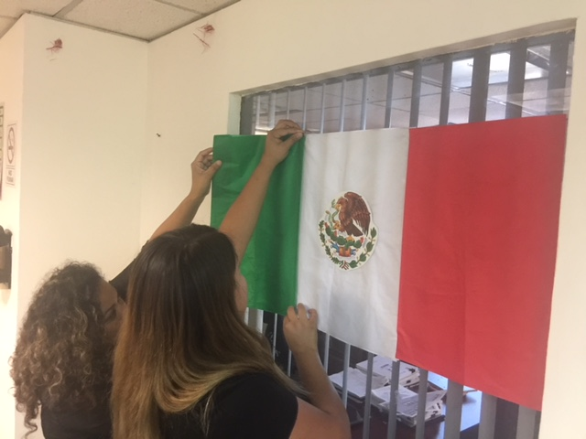
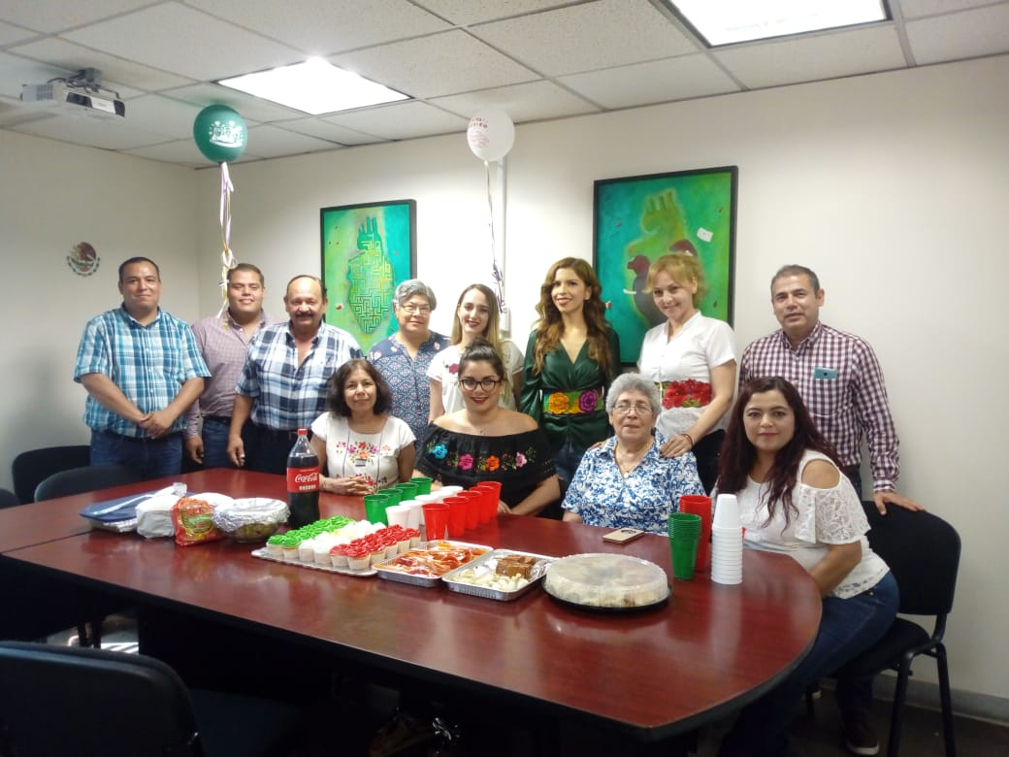

Concentrado de Actividades realizadas:

TEMA DEL EVENTO | FECHA | HORA
Reunión de comité para dar seguimiento a las actividades calendarizadas, resolver dudas cobre el código de ética. | 05-julio-2018 | 10 Hrs.
Reunión del Comité para dar seguimiento a la firma de las cartas compromiso y se vieron los temas que se sumaran al micro sitio. | 31-ago-2018 | 10:00
Capacitación en de dos Guías | 09-agosto-2018 | 10:00 AM
Reciclaje de hojas en todas las unidades | PERMANENTE | *
Recolecta de tapas de plástico | PERMANENTE | *
Apoyo a Fundación Fonsi con tapas recolectadas | PERMANENTE | *
Convivio mes patrio. | 14-sept-2018 | *

